Министерство просвещения Российской Федерации
Калужская область, Жиздринский район, древня Коренёво
Муниципальное казенное общеобразовательное учреждение
«Кореневская основная общеобразовательная школа»
областной заочный этап
Всероссийский конкурс юных исследователей окружающей среды
Номинация: «Зоология и экология беспозвоночных животных»
Исследовательская работа на тему: «Видовое разнообразия жесткокрылых деревни Коренёво Жиздринского района»
Подготовила:
Лукьянцева Кристина Максимовна,
обучающаяся 8 класса
МКОУ «Кореневская основная общеобразовательная школа»
Детское объединение: «Луч»
Домашний адрес: Калужская область, Жиздринский район,
д. Коренёво, ул. Молодёжная д.18, кв. 1
Тел. 89605177756
Руководитель:
Першиков Михаил Сергеевич.
Учитель химии и биологии
МКОУ «Кореневская основная общеобразовательная школа»
Калужская область, Жиздринский район,
д. Коренево, ул. Молодежная, д. 7;
Индекс: 249344
Тел. 8(48445)3-24-25
e-mail: koreniovo@mail.ru

д. Коренёво, 2019 год
Оглавление
Введение | 3
Основная часть. Глава I. Место и методы исследования | 5
1.1. История изучения жесткокрылых в Калужской области | 6
1.2. Характеристика района исследований | 7
1.3. Маршрутный метод сбора жесткокрылых | 7
1.4. Ловля жесткокрылых в агроценозах | 8
1.5. Почвенные ловушки Барбера | 8
1.6. Ловля жесткокрылых, обитающих в почве и подстилке | 8
1.7. Ловля жесткокрылых с помощью сачка | 9
1.8. Ловушки с запахом | 9
1.9. Сбор жуков эксгаустером | 9
Глава II. Создание коллекции жесткокрылых | 10
2.1. Морение жуков | 10
2.2. Определение жесткокрылых | 10
2.3. Этикетки для коллекции | 10
2.4. Накалывание жуков на булавки | 10
2.5. Наклеивание жесткокрылых на картон | 11
2.6. Монтирование и оформление коллекции | 11
Глава III. Анализ полученных результатов | 12
Выводы | 17
Заключение | 18
Список литературы | 19
Приложение I. Карта ландшафтов и растительных сообществ деревни Коренёво и её окрестностей. | 21
Приложение II. Маршруты для сбора жесткокрылых. | 21
Приложение III. Ловля жесткокрылых в агроценозах. | 22
Приложение IV. Площадки, на которых были установлены почвенные ловушки Барбера. | 22
Приложение V. Почвенные ловушки Барбера. | 22
Приложение VI. Просеивание почвы и подстилки в поисках жесткокрылых. | 23
Приложение VII. Изготовление энтомологического сачка. | 23
Приложение VIII. «Кошение» энтомологическим сачком. | 23
Приложение IX. Изготовление ловушки с приманкой из дрожжей. | 24
Приложение X. Ловля жесткокрылых с помощью эксгаустера. | 24
Приложение XI. Определение видов жуков. | 24
Приложение XII. Этикетки для коллекции. | 25
Приложение XIII. Накалывание жуков на булавки. | 25
Приложение XIV. Наклеивание жесткокрылых на картон. | 25
Приложение XV. Монтирование и оформление коллекции. | 25

Введение

Насекомые – наиболее многочисленный класс животных. До сих пор он остается не полностью изученным, в силу большого разнообразия и ряда трудностей, сопряженных с ее исследованием. Выполняя исследование в данной области при квалифицированном руководстве, можно осуществить существенный научный вклад в изучения биологического разнообразия жесткокрылых конкретного региона, в частности Калужской области.¹
Жуки, или жесткокрылые, составляют один из примерно 30 отрядов класса насекомых. Уже сейчас описано более 350 000 видов жуков. И каждый год это число еще увеличивается примерно на 2000 видов. Во многих отношениях отряд жесткокрылых ярко выделяется из остальных насекомых, и поэтому является излюбленным объектом интереса и изучения, как у профессиональных ученых, так и у любителей природы.
Жесткокрылые являются одной из важнейших групп насекомых, играющих ключевую роль в круговороте вещества и энергии в экосистемах. Без них невозможно представить процесс разрушения древесины лесов, пострадавших после пожаров. Хищные жуки являются своеобразными регуляторами численности других групп насекомых, в том числе вредителей сельского и лесного хозяйства. По состоянию фауны жесткокрылых можно давать характеристику состояния экосистем, использовать жуков в качестве биоиндикаторов.
Каждую секунду жесткокрылые потребляют огромное количество органических веществ, выполняя огромную роль в почвообразовании, переработке отмерших частей растений и животных. Многие виды служат опылителями цветковых растений. Плотоядные жуки – прожорливые хищники, регуляторы численности вредных насекомых и моллюсков. К примеру, божьи коровки губят тлю – вредителей растений. Изучение жуков, составление видовых списков, атласов и коллекций – неотъемлемая часть исследований насекомых, которая позволяет расширить свои знания в этой области.²
Значительную опасность хозяйственной деятельности несут вредители сельского и лесного хозяйства, кожееды, потребители продуктов питания и технической древесины. Огромные сумы денег затрачиваются ежегодно на борьбу с опасным вредителем картофеля – колорадским жуком.
Анализ литературы. Литературу по жесткокрылым можно разделить на несколько групп: 1. Учебная литература. Это книги по зоологии беспозвоночных авторов: Догель В.А., Рупперт Э. Е., Натали В. Ф. 2. Атласы и определители. По ним мы определяли видовую принадлежность жуков. Мы брали определители следующих авторов: Данилевский М.Л., Горбунов П. Ю., Кабаков О, Н., Карцев В. М., Якобсон Г.Г., 3. Литература по жесткокрылым Калужской

1. Алексеев С.К., Шмытова И.В. Библиографическая сводка по беспозвоночным животным Калужского края // Известия Калужского общества изучения природы местного края. Книга четвертая. Калуга, 2001.-С. 190-202.
2. Шарова И.Х. Зоология беспозвоночных./ И.Х.Шарова. - М: Просвещение, 1999.

области. Мы нашли статьи авторов: Алексеев С. К. , Зеленова Л. А., Плавильщиков Н. Н. , Шашков М.П., Шмытова И. В. и другие.
Жиздринский район находится в центре Восточно-Европейской равнины, до 200 м высотой над уровнем моря. Крайний юго-запад области занимает окраину Днепровско-Деснинской низменности, граничит с Брянской областью.¹ Находится на водоразделе между Волжским и Днепровским речным басенном. В связи с наличием водораздела, имеются и некоторые особенности в климатических условиях. Разнообразен лесной массив по породам деревьев. Плодородный почвенный слой на Жиздринской земле неоднороден. Эти и другие особенности делают нашу местность особенной, но между тем видовой состав жесткокрылых Жиздринского района не изучался никогда.²
Гипотеза: видовой состав жесткокрылых, обитающих в окрестностях деревни Коренёво, разнообразен.
Цель исследования: изучить биоразнообразие жесткокрылых д. Коренево и прилегающих окрестностей.
Задачи:
1) Изучить литературу по жесткокрылым.
2) Изучить различные методы ловли жесткокрылых.
3) Осуществить сбор жесткокрылых различными методами за несколько сезонов.
4) Определить и проанализировать собранный материал.
5) Создать коллекцию жесткокрылых и таблицу видового состава жуков д. Коренёво.
Актуальность нашей работы: Видовой состав жесткокрылых Калужской области изучен крайне недостаточно, а в Жиздринском районе их изучение не проводилось никогда. Между тем, жуки приносят огромный вред сельскому и лесному хозяйству. Но также есть виды, приносящие ощутимую пользу человеку и природе, поэтому требуют пристального и досконального изучения.
Методы, используемые в работе: поисковый метод, изучение, обработка и систематизация собранного материала. При сборе жесткокрылых применялись такие методы сбора, как кошение сачком, потряхивание деревьев и травостоя, метод почвенных ловушек, метод визуальной ловли, просеивание почвы, эксгаустер.
Объект исследований: жесткокрылые, обитающие в окрестностях д. Коренево.
Предмет исследований: видовой состав отряда жесткокрылых обитающих в окрестностях деревни Коренёво Жиздринского района.

1. Сайт города Жиздры «Географическое положение Жиздринского района»http://www.zhizdra.ru/stat/les.htm (дата обращения – 20.09.2018)
2. Атлас Калужской области. Калуга: Изд. Н.Ф. Бочкаревой, 2005. - 48 с.
Глава I. Место и методы исследования

1.1. История изучения жесткокрылых в Калужской области
Начальный этап в изучении фауны жесткокрылых южной России, связан с экспедициями С.Г. Гмелина, А.И. Гюльденштедта и P.S. Pallas'a (1793-1798), организованными Российской Академией наук. Первые сведения по жесткокрылым Калужской губернии относятся к работам В.Н. Лучника. В 1910-12 гг. в журнале «Русское энтомологическое обозрение» выходит ряд публикаций В.Н. Лучника, по жужелицам Российской империи, включая сведения и по Калужской губернии. Большинство этих сведений вошло в обобщающий капитальный труд Г.Г. Якобсона - «Жуки России, Западной Европы и сопредельных стран», вышедшего в 1905-1916 гг. Эта одна первая и самая успешная попытка систематизировать накопившиеся в литературе и музейных коллекциях сведения по жукам России того времени. Чернышов А. П. в 1915 году опубликовал список жуков Калужской губернии.
Николай Николаевич Плавильщиков - известный отечественный зоолог широкого профиля, в начале двадцатого века изучал жуков-усачей Калужской губернии.
К 1919 году В.Н. Лучник на основе материалов, присылаемых ему на определение калужскими энтомологами (в первую очередь П.Г. Гагариным и А.П. Чернышовым), подготовил итоговую статью по жукам Калужского края. Жуков-маек и короедов Калужской губернии изучал Ильинский А.Н. в 1923 году.
В советский период изучение жесткокрылых в Калужской области практически не проводилось. Работы по данной теме касались в основном жуков вредителей сельского хозяйства, например Зеленова Л.А., Тарасевич В.М., изучали личинок жуков-щелкунов (проволочней).¹
В современной России изучение жесткокрылых в Калужской области продвинулось главным образом за счёт Алексеева Сергея Константиновича, кандидата биологических наук, который написал по жукам Калужской области более ста научных публикаций и статей. Также большой вклад в изучение данной темы внесли Большаков Л.В., Шмытова И.В., Шашков М.П..
Жесткокрылые, обитающие в Калужской области, по-прежнему, остаются мало изученной группой членистоногих. Для дальнейшего и более подробного изучения жуков нашей области требуются финансовая поддержка со стороны государства. Поскольку, в ближайшее десятилетие, на изучение жесткокрылых деньги выделяться не будут, данную группу животных можно изучить только с помощью энтузиастов, волонтеров и школьников, интересующихся природой родного края.

1. Алексеев С.К., Сионова М.Н., Шашков М.П. Результаты Калужского фаунистического краеведения к концу XX века // Вопросы археологии, истории, культуры и природы Верхнего Поочья. Материалы. VIII конференции. Калуга, 2001. - С.290-292.
1.2. Характеристика района исследований
Жиздринский район находится в центре Русской (Восточно-Европейской) равнины. До 200 м высотой над уровнем моря. Крайний юго-запад области занимает окраину Днепровско-Деснинской низменности (Брянско-Жиздринское полесье). Жиздринский район расположен на юге Калужской области, замыкая его южную границу, граничит с Брянской областью.
Климат – умеренно-континентальный с хорошо выраженными сезонами года: умеренно холодной зимой с устойчивым снежным покровом и умеренно жарким и влажным летом. Температура воздуха в среднем за год положительная, изменяется по территории с севера на юг от 4,0 до 4,6°С. В годовом ходе с ноября по март отмечается отрицательная средняя месячная температура, с апреля по октябрь – положительная. Среднегодовая температура за последние 50 лет складывается следующим образом: наиболее холодный месяц – январь с температурой воздуха -8 – -9°С. Абсолютный минимум доходит до -45°С. Продолжительность безморозного периода колеблется в пределах от 99 до 183 суток, в среднем - 149 суток.
По количеству выпадающих осадков территория относится к зоне достаточного увлажнения. За год в среднем за многолетний период выпадает 654 мм осадков. Пространственное и временное их распределение отличается значительной неравномерностью. На территории Жиздринского района преобладают в основном юго-западные, западные и северо-западные ветры. Причем весной и летом – юго-западные, осенью – западные и северо-западные. Зимой в большинстве своем преобладают северо-западные и юго-восточные ветры.¹
Перед началом нашего исследования мы провели обзор всех ландшафтов и растительных сообществ деревни Коренёво и её окрестностей. Эти данные помогут нам в приблизительной оценке биоразнообразия нашей местности, определения маршрутов поиска жесткокрылых и мест постановки ловушек. Для обзора сообществ мы пользовались хорошим знанием местности, GPS-навигатором и компьютерной программой SAS-планета. Мы составили спутниковую карту, поделив всю прилегающую к д. Коренёво территорию в радиусе 3 км на участки, согласно биоценозам. Затем вывели примерное соотношение биологических сообществ, в процентах, разделив их на группы.²
Состав растительных сообществ в радиусе 3 км от д. Коренёво.
1. Леса: сосняки неморальные 37% занимают подавляющее большинство площади, сосна растёт повсюду, и в деревне и за ее пределами, местами бывают вкрапления ели, встречаются лиственные породы, сосняки лишайниковые (боры) встречаются небольшими участками, менее 0,1% . Черноольховые леса 7%. В окрестностях Коренёво протекают несколько рек(Коренёвка, Лукавка и Песочня), их поймы поросли ольхой, ивой и черемухой, смешанные леса 20%.

1. Сайт города Жиздры «Географическое положение Жиздринского района»http://www.zhizdra.ru/stat/les.htm (дата обращения – 20.09.2018)
2. Приложение I . Карта ландшафтов и растительных сообществ деревни Коренёво и её окрестностей.
2. Луга: луга пойменные 2-3%, луга материковые 20%, большая часть из них это заброшенные колхозные поля, которые не возделываются от 6 до 10 лет, луга суходольные, местами очень засушливые, начинают зарастать сосной, местами бёрёзой.
3. Агроценозы: картофельные поля 1%, огороды (частные) 2%, сады 2%, многолетние травы и сенокосы 6%, выпасы 2%.
4. Болота низовые, только заболоченные участки рек Песочня, Лукавка и Коренёвка менее 0,1 %.

1.3. Маршрутный метод сбора жесткокрылых
Для отлова жесткокрылых мы постарались использовать как можно больше разнообразных методов ловли, задействовав при этом почти все общедоступные методики. Разнообразие методов необходимо для большего количества видов жесткокрылых, которые будут отловлены в ходе нашей работы. Отлов жесткокрылых проводился с 23.04.17 по 31.09.18.
Весомое количество жесткокрылых было найдено маршрутным методом. Для этого мы разработали пять маршрутов, проходивших через различные биотопы по деревне Коренёво и её окрестностям.¹ По маршрутам проходили в разное время года и суток. Жесткокрылых отлавливали с помощью сачка, пинцета, эксгаустера, отряхивали в пластиковый контейнер. При прохождении маршрута мы внимательно осматривали стволы деревьев, кору, пни, овраги, листья, траву, места выпаса скота. При полевых исследованиях, и в частности, при прохождении маршрута, обязательно вели полевой дневник. В него записывали каждый день исследования, и описывался кратко состав биотопа, в котором найден жук, чтобы в дальнейшем составить географическую и экологическую этикетку.²

1.4. Ловля жесткокрылых в агроценозах
При отлове жесткокрылых мы не обошли вниманием агроценозы, их в окрестностях д. Коренёво 11% от общей площади. В них входят: картофельные поля, огороды (частные), сады, многолетние травы и сенокосы, выпасы скота и т.д. На их территории обитает большое количество беспозвоночных, в том числе и жуков, видовой состав которых, весьма разнообразен. Для ловли в агроценозах мы использовали маршрутный метод и ловушки Барбера.³ Также мы осматривали культурные растения на предмет различных жуков. Попадались, в основном, листоеды и божьи коровки. Отлавливали почвенных жуков под различными предметами, особенно ёмкостями с водой. Много жесткокрылых можно найти на навозе или гнилых овощах и фруктах. Большими «ловушками» для насекомых являются теплицы, они работают, как экранные ловушки и привлекают жуков на различные запахи. Мы обнаруживали жесткокрылых регулярно, осматривая, стены, потолок и грунт теплицы. Часто мы обнаруживали жуков, попавших в
1. Приложение II. Маршруты для сбора жесткокрылых.
2. Фролова Е. Н., Керер Е. Ф., Щербина Т. В. Полевая практика по зоологии беспозвоночных: Методическое пособие. Л.: Изд-во гос. пед. ин-та, 1970. 172 с.
3. Тыщенко В. П. Руководство по энтомологической практике. Л.: Изд-во ЛГУ, 1982. 231 с.
ёмкости с водой, поставленных для хозяйственных нужд. Жесткокрылые, пойманные в агроценозах, составили весомую часть нашей коллекции.¹

1.5. Почвенные ловушки Барбера
Для изучения состава фауны жесткокрылых, обитающих на почве, мы использовали почвенные ловушки. Выбрали три биотопа: суходольный луг, агроценоз (яблоневый сад, овощник и цветник) и неморальный сосняк.² В них вкопали по 15 ловушек, стараясь, что бы места установки ловушек были на максимальном удалении от краев (границ) выбранного биотопа. Ловушки, пластиковые стаканчики по 0,5 литра, зарытые в почву, края заделывали вровень с почвой, чтобы мелкие жуки попадали в них. В ловушки залили 2% раствор формалина, примерно на 1/2 высоты стаканчика - около 250 мл. В раствор формалина добавили моющего средства для лучшего смачивания попадающих беспозвоночных. Над ловушками установили навесы от дождя из проволоки и полиэтиленовой плёнки, на высоте 4-5 см.³ Проверяли ловушки каждую неделю в течение двух месяцев (май, июнь). Выбранный материал выкладывали на ватные матрасики или фиксировали в контейнере с формалином, а отдельные виды поместили в коллекцию.⁴

1.6. Ловля жесткокрылых, обитающих в почве и подстилке
Для ловли жуков, обитающих в почве, мы снимали её верхний слой и просеивали через крупное, а потом и мелкое сито. Также почву топили в воде, а всплывших жуков отбирали. Для выбора насекомых использовали лупу, так как многие виды беспозвоночных очень мелкие. Выбранных беспозвоночных помещали в морилку, затем отбирали из них жесткокрылых.
Кроме почвы, мы исследовали, лежащую на ней подстилку. Ранней весной, мы аккуратно разбирали листья, прошлогоднюю траву, и осматривали их с обеих сторон, собирая всех жесткокрылых, и помещали в морилку. Так мы исследовали несколько биотопов.⁵
При сборе жуков, обитающих на почве, мы переворачивали камни, брёвна, доски и другие предметы, лежащие на земле длительное время.⁶

1.7. Ловля жесткокрылых с помощью сачка
Для ловли жесткокрылых, обитающих в травянистой растительности, деревьях и кустарниках, мы использовали специальный сачок. Его мы изготовили самостоятельно. Для каркаса взяли стальную проволоку диаметром 5 мм, сделали из неё основу для будущего сачка диаметром 40 см. Затем основу обернули изоляционной лентой для защиты сачка от коррозии и перетирания ткани. По

1. Приложение III . Ловля жесткокрылых в агроценозах.
2. Приложение IV. Площадки, на которых были установлены почвенные ловушки Барбера.
3. Приложение V. Почвенные ловушки Барбера.
4. Алексеев С.К., Серкина JI.C., Шашков М.П. К методике сбора напочвенной фауны с помощью ловушек Барбера. // Вопросы археологии, истории, культуры и природы Верхнего Поочья: Тез. докл. VII конф. - Калуга, 1998-С.167-170.
5. Приложение VI. Просеивание почвы и подстилки в поисках жесткокрылых.
6. Гиляров М.С. Учет крупных почвенных беспозвоночных (мезфауны) // Методы поч-венно-зоологических исследований. М.: Изд-во АН СССР, 1975. С. 12-29, 95-96.
найденной в литературе выкройке, мы сшили сачок из прочной капроновой тюли, с мелкой ячейкой, глубина сачка 65 см. По краю сачка пришили полоску из плотной бязи для создания засасывающего эффекта. Для изготовления черенка взяли орешник, прикрутив рукоятку сачка изоляционной лентой. Получился несколько тяжелый, но универсальный сачок, который мы использовали для кошения и для потряхивания насекомых с деревьев и кустарников.¹
Сущность кошения заключается в следующем: сачком совершаетсяся 8–10 резких взмахов так, чтобы край сачка проходил по частям растений, с которых намечен сбор. Обруч сачка ориентируют перпендикулярно к поверхности земли и после каждого взмаха поворачивают его на 180°. По окончании кошения, через 20 взмахов, обруч поворачивают вниз параллельно поверхности земли с тем, чтобы его край закрыл выход из сачка. Далее все содержимое мешка помещалось в морилку. Кошение проходило в солнечную погоду, после того, как с растений сошла роса. Если косить по сырой траве, то сачок быстро намокает, что резко уменьшает эффективность метода. При кошении исследователь должен двигаться против солнца, чтобы его тень не спугивала насекомых. Также, этим сачком мы облавливали кустарники и деревья, проводя им по ветвям.² Сборы помещались в морилку с этикеткой, на каком дереве или кустарнике собраны насекомые.³

1.8. Ловушки с запахом
Многих жесткокрылых привлекают различные запахи, самых разнообразных веществ. Для приманки насекомых мы использовали забродивший берёзовый сок, раствор уксуса и раствор дрожжей в воде. Раствор помещали в пластиковую бутылку объёмом 5 литров. В ёмкости делали 3 отверстия 12 на 7 сантиметров и подвешивали за дно. Насекомые летели на запах приманки и тонули в ней. Жуки и другие насекомые вынимались каждый день и фиксировались.⁴ Этим методом нам удалось поймать некоторые виды жуков, которые очень трудно ловить другими способами. Можно использовать другие привлекающие жуков вещества, но это отдельная работа.⁵

1.9. Сбор жуков эксгаустером
Для сбора мягких и мелких жуков мы использовали эксгаустер. Мы сделали его своими руками из стеклянной банки от детского питания, в крышке проделали два отверстия, в них поместили две резиновых трубки. Длинная трубка диаметром 6 мм и длиной 30 мм. На внутреннем конце этой же трубки с помощью нитки укрепили фильтр из марли для предотвращения попадания пыли и самих насекомых в рот сборщика. Короткая трубка диаметром 12 мм и длиной 70 мм.⁶ Прибор позволяет собирать жуков с различных объектов. Жуки всасывались через широкую трубку, после чего помещались в морилку или спирт.⁴

1. Приложение VII. Изготовление энтомологического сачка.
2.Приложение VIII . «Кошение» энтомологическим сачком.
3. Тыщенко В. П. Руководство по энтомологической практике. Л.: Изд-во ЛГУ, 1982. 231 с.
4. Приложение IX . Изготовление ловушки с приманкой из дрожжей.
5. Артаев О.Н., Д.И. Башмаков, Безина О.В. Методы полевых экологических исследований – Саранск : Изд-во Мордов. Ун-та, 2014. – 412 с.
6. Приложение X. Ловля жесткокрылых с помощью эксгаустера.
4. Душенков В.М., Макаров К.В. Летняя практика по зоологии беспозвоночных: учеб. Пособие для студентов высш. пед. учеб. заведений. М.: издательский центр «Академия», 2000. 265 с.
Глава II. Создание коллекции жесткокрылых

2.1. Морение жуков
Для морилки мы брали широкогорлую банку с герметично закрывающейся крышкой. Банку заполнили ленточками фильтровальной бумаги. Перед началом экскурсии сюда же поместили кусок, завернутый в фильтровальную бумагу и пропитанную замором. Для замора использовали жидкость для снятия лака без ацетона, главным компонентом которого является этилацетат. В полевых условиях мы брали несколько морилок. Насекомых в морилке держали от 2–3 минут до 6–8 часов, в зависимости от размеров.¹

2.2. Определение жесткокрылых
После того, как жесткокрылые были умерщвлены, их конечности и тело расслабляется, наступает момент определения. Для этого мы использовали определители жуков, скаченные в интернете. Бинокулярного микроскопа у нас в школе не оказалось, вместо него мы использовали цифровой USB-микроскоп с широким диапазоном зума. Увеличенное изображение выводили на монитор компьютера и по нему определяли вид жука.
Также, мы использовали ручные лупы с увеличение в 3 и 7 раз.² В определении жуков нам оказывал помощь Алексеев Сергей Константинович, сотрудник Калужского эколого-биологического центра. После определения жукам присваивали временные определительные этикетки.
2.3. Этикетки для коллекции
Собранный нами материал и коллекция жесткокрылых имеют научную ценность, так как каждый жук имеет две этикетки. Недокументированные экземпляры, как бы они не были интересны или редки, не представляют никакой научной ценности. Первая этикетка географическая и экологическая (иногда это две отдельные этикетки). Эта этикетка включает сведения о месте и условиях сбора, биотопе, число и фамилию сборщика. Этикетка пишется в полевых условиях, потом печатается на компьютере. Вторая этикетка определительная, имеет полное родовое и видовое название, сокращенную фамилию автора, описавшего вид. Размер этикеток - длина 20 мм, ширина 10 мм.³ Этикетки накалываются на булавки точно в середине и обязательно должны находиться на одной высоте. Это придает коллекции строгость и красоту.⁴

2.4. Накалывание жуков на булавки
Наколку насекомых мы производили на английские булавки, т.к. они легкодоступны и дешевы. Булавку вводят в тело насекомого строго вертикально на 2/3 ее длины. Необходимо соблюдать, чтобы между головкой булавки и спинкой насекомого должно оставаться около 1 см. Для каждого отряда насекомого существуют определенные места прокалывания: у жуков в правое

1. Тыщенко В. П. Руководство по энтомологической практике. Л.: Изд-во ЛГУ, 1982. 231 с.
2. Приложение XI. Определение видов жуков.
3. Приложение XII. Этикетки для коллекции.
4. Городков К.Б. Рекомендации по составлению этикеток для наколотых насекомых // Систематика и эволюция двукрылых насекомых: матер. I диптерологического симп. (6–8 ап-реля 1976 г., Ленинград). Л.: ЗИН АН СССР, 1977. С. 119-121.
надкрылье, немного отступив от щитка вбок и назад, так, чтобы булавка выходила снизу между тазиками второй парой ног. При накалывании крупных насекомых берут тремя пальцами левой руки и сверху протыкают булавкой. Если насекомое имеет твердые покровы, то булавку при этом немного вращают, чтобы она легче вошла в хитиновый панцирь.¹ Лапки жука подгибали вниз, а усики направляли назад, стараясь, чтобы и те и другие лежали симметрично и не торчали в стороны, во избежание ломки при пересадках. При накалывании нужно следить за тем, чтобы булавка входила в тело насекомых вертикально.²

2.5. Наклеивание жесткокрылых на картон
Маленьких жуков (менее 10 мм), узких жуков или с мягким панцирем мы наклеивали на мелко нарезанные треугольниками или прямоугольниками куски белого картона. Наклеивали боком так, чтобы все части насекомого были видны. Для этого острый кончик треугольника с нанесенной на него капелькой клея вводится между тазиками второй и третьей пар ног.³ Если наклеивать крупных жуков, то треугольник вводится справа и голова при этом направляется вперед. Желательно расправить ноги и усики насекомых в стороны, чтобы при определении их можно было рассмотреть не размачивая. Нужно стараться наносить на кусочки бумаги минимальное количество клея. Мы использовали растворимый в ацетоне клей, приготовлений из органического стекла и ацетона.⁴

2.6. Монтирование и оформление коллекции
Для оформления нашей коллекции мы взяли пластиковый контейнер размером 30 см на 20 см. Главное требование – герметичность, для того, чтобы коллекцию не повредили насекомые кожееды. На дно контейнера насыпали сушеной пижмы обыкновенной для отпугивания вредителей. Поверх неё поместили слой пенопласта для накалывания, на него булавки с насекомыми. Коллекция, собранная нами является фаунистической, представляет собой собрание жесткокрылых д. Коренёво и её окрестностей. Насекомые в ней расположены ровными рядами по семействам. Каждое семейство ограничено крупной этикеткой. Каждый вид находится в одном экземпляре. Насекомые снабжены этикетками и расположены в семействе не по размеру, а в соответствии с эстетикой, ровными рядами.⁵ К коллекции приложена авторская этикетка с фамилией составителя, контактными данными: датой и местом сбора.⁶

1. Приложение XIII. Накалывание жуков на булавки.
2. Артаев О.Н., Д.И. Башмаков, Безина О.В. Методы полевых экологических исследований – Саранск : Изд-во Мордов. Ун-та, 2014. – 412 с.
3. Приложение XIV. Наклеивание жесткокрылых на картон.
4. Душенков В.М., Макаров К.В. Летняя практика по зоологии беспозвоночных: учеб. Пособие для студентов высш. пед. учеб. заведений. М.: издательский центр «Академия», 2000. 265 с.
5. Приложение XV. Монтирование и оформление коллекции.
6. Артаев О.Н., Д.И. Башмаков, Безина О.В. Методы полевых экологических исследований – Саранск : Изд-во Мордов. Ун-та, 2014. – 412 с.

Глава III. Анализ полученных результатов
В результате исследований было заложено 5 площадок в разных биотопах и собрано 5000 особей отряда жесткокрылых. Отлов жесткокрылых проводился с 23.04.17 по 31.09.18.
После определения видовой принадлежности жуков, мы составили таблицу, разбив их по семействам. В неё мы поместили названия жесткокрылых на русском и латинском языках. Эта таблица, как и фаунистическая коллекция жуков, является главным результатом нашего исследования.
Таблица 1. Виды и семейства жесткокрылых, отловленные в д. Коренёво.
Название семейства | Видовое название на русском и латинском языках
Пластинчатоусые  ( Scarabaeidai) | Навозник обыкновенный Geotrupes stercorarius  (Linnaeus, 1758)  Навозник изменчивый Geotrupes mutator (Marsham, 1802)  Навозник лесной Anoplotrupes stercorarius  (Scriba, 1791)  Нехрущ июньский Amphimallon solstitiale (Linnaeus, 1758)  Афодий подземный Aphodius subterraneus (Illiger, 1798)  Навозник-землерой шипоносец Geotrupes puncticollis (Malinowsky, 1811)  Восковик полосатый Trichius fasciatus (Linnaeus, 1758)  Хрущик полевой Anomala dubia (Scopoli, 1763)  Калоед горбатый Onthophagus gibbulus (Pallas, 1781)  Гоплия-крошка Hoplia parvula (Krynicki, 1832)  Лунный копр Copris lunaris (Linnaeus, 1758)  Бронзовка вонюча Oxythyrea funesta (Poda, 1761)  Бронзовка золотистая Cetonia aurata (Linnaeus, 1758)  Мохнатая бронзовка Tropinota hirta (Poda, 1761)  Жук-носорог обыкновенный, Oryctes nasicornis (Linnaeus, 1746)  Хрущ восточный майский Melolontha hippocastani (Fabricius, 1801)  Хрущ западный майский Melolontha melolontha (Linnaeus, 1758)  Афодий красный Aphodius rufus (Moll, 1782)  Хрущик японский Anomala japonica (Arrow, 1913)  Бронзовка медная Scarabaeus auratus (Linnaeus, 1758)  Бронзовка мраморная Protaetia marmorata (Fabricius, 1792)  Бронзовка гладкая Protaetia (Netocia) aeruginosa (Drury, 1770)
Узконадкрылки (Oedemeridae) | Узконадкрылка Chrysanthia viridissima (Linnaeus, 1758)
Щелкуны  (Elateridae) | Щелкун кроваво-красный Ampedus sanguineus (Linnaeus, 1758)  Щелкун посевной полосатый Agriotes lineatus (Linnaeus, 1767)  Щелкун-широкотел черно-зеленый Athous niger (Linnaeus, 1758)  Щелкун посевной темный Agriotes obscurus (Linnaeus, 1758)  Щелкун-крестоносец Selatosomus (Pristilophus) cruciatus (Linnaeus, 1758)  Щелкун мозаичный Prosternon tessellatum (Linnaeus, 1758)  Бурый щелкун Sericus brunneus (Linnaeus, 1758)  Щелкун шахматный Prosternon tessellatum (Linnaeus, 1758)  Щелкун блестящий Selatosomus (Selatosomus) aeneus (Linnaeus, 1758)  Щелкун краснохвостый Athous haemorrhoidalis (Fabricius, 1801)
Нарывники  ( Meloidae) | Майка обыкновенная Meloe proscarabaeus (Linnaeus, 1758)  Майка фиолетовая Meloe proscarabaeus (Linnaeus, 1758)  Мушка шпанская (Шпанка ясеневая, Испанская муха) – Lytta vesicatoria (Linnaeus, 1758)
Мягкоте́лки (Cantharidae) | Мягкотелка бурая Cantharis fusca (Linnaeus, 1758)  Жук-пожарник Cantharis rustica (Fallen, 1807)  Rhagonycha limbata (Thomson, 1864)
Листоеды  (Chrysomelidae) | Листоед ясноточный Chrysolina fastuosa (Scopoli, 1763)  Радужница обыкновенная Donacia vulgaris (Zschach, 1788)  Щитоноска Cassida parvula (Bohemian, 1854)  Щавелевый листоед Gastrophysa viridula (DeGeer, 1775)  Блошка крестоцветная Phyllotreta cruciferae (Goeze, 1777)  Лилейная трещалка Lilioceris lilii (Scopoli, 1763) Спаржевая трещалка Crioceris duodecimpunctata (Linnaeus, 1758)  Козявка тысячелистниковая Galeruca tanaceti (Linnaeus, 1758)  Листоед рыжий Chrysolina staphylaea (Linnaeus, 1758)  Листоед двадцатиточечный Chrysomela vigintipunctata (Scopoli, 1763)  Колорадский жук Leptinotarsa decemlineata (1824)  Листоед золотисто-медный Chrysolina aurichalcea (Mannerheim, 1825)  Козявка садовая Galeruca pomonae (Scopoli, 1763)  Ивовая козявка Lochmaea caprea (Linnaeus, 1758)  Листоед медный Chrysomela cuprea (Fabricius, 1775)  Щитоноска Cassida vittata (Villers, 1789)  Щитоноска Cassida flaveola (Thunb, 1794)  Щитоноска мрачная Cassida nebulosa (Linnaeus, 1758)  Скрытоглав шелковистый Cryptocephalus sericeus (Linnaeus, 1758)  Листоед четырехточечный Clytra quadripunctata (Linnaeus, 1758)  Гречишный листоед Gastrophysa polygoni (Linnaeus, 1758)  Листоед краснокаемчатый  Chrysolina sanguinolenta (Linnaeus, 1758)  Щитоноска пижмовая (Cassida vibex Linnaeus, 1767)  Щитоноска зелёная Cassida stigmatica (Suffrian, 1844)  Листоед ольховый зеленый Plagiosterna aenea (Linnaeus, 1758)  Листоед травяной Chrysolina graminis (Linnaeus, 1758)  Скрытоглав ольховый Cryptocephalus hypochaeridis (Linnaeus, 1758)  Листоед ольховый Agelastica alni (Linnaeus,1758)  Щитоноска рыжая Hypocassida subferruginea (Schrank, 1776)  Тополевый листоед Chrysomela populi (Linnaeus, 1758)  Pachybrachis hieroglyphicus (Laicharting, 1781)  Marseulia dilativentris (Reiche, 1858)  Euluperus xanthopus (Duftschmid, 1825)  Гониоктена ивовая  Gonioctena viminalis (Linnaeus, 1758)
Долгоносики  (Curculionidae) | Серый почковый долгоносик Sciaphobus squalidus (Gyllenhal, 1834)  Смолёвка сосновая Pissodes pini (Linnaeus, 1758)  Смолёвка точечная Pissodes notatus (Germar, 1817)  Смолёвка шишковая Pissodes validirostris (C.R. Sahlberg, 1834)  Долгоносик амбарный Sitophilus granarius (Linnaeus, 1758)  Малый сосновый слоник Brachonyx pineti (Payk., 1792)  Долгоносик сосновый большой Hylobius abietis (Linnaeus,1758)  Листовой слоник утомленный Phyllobius fessus (Boheman, 1843)  Мраморный долгоносик Cyphocleonus dealbatus (Gmelin, 1790)  Фрачник обыкновенный Lixus (Eulixus) iridis (Olivier, 1807)  Долгоносик зеленый листовой Phyllobius viridiaeris (Laicharting, 1781)  Долгоносик клетчатый Liophloeus tessulatus (Bedel, 1886)  Долгоносик Myllocerinus innocuus (Faust, 1887)  Долгоносик крапивный Phyllobius pomaceus (Gyllenhal, 1834)  Листовой рябой долгоносик Polydrusus cervinus (Linnaeus,1758)  Мотыльковый клубеньковый долгоносик  Sitona lepidus (Gyllenhal, 1834)  Яблонный цветоед Anthonomus pomorum  (Linnaeus, 1758)
Семяеды  (Apionidae) | Клеверный стеблевой долгоносик Apion seniculus (Kirby, 1808)
Трубковёрты  ( Attelabidae) | Трубковёрт берёзовый чёрный Deporaus betulae (Linnaeus, 1758)  Букарка плодовая (Neocoenorhinidius pauxillus  Germar, 1824)  Трубковерт грушевый Byctiscus betulae (Linnaeus, 1758)
Усачи  (Cerambycidae) | Агапантия обыкновенная Agapanthia villosoviridescens (De Geer, 1775)  Усач чёрный еловый Monochamus sutor (Linnaeus, 1758)  Желтая лептура  Pseudovadonia livida (Fabricius, 1776)  Усач дубовый большой Cerambyx cerdo (Linnaeus,1758)  Лептура четырехполосая Leptura quadrifasciata (Linnaeus, 1758 )  Усач плоский фиолетовый Callidium violaceum (Linnaeus, 1758)  Усач ивовый Lamia textor (Linnaeus, 1758)  Пахита четырехпятнистая Pachyta quadrimaculata (Linnaeus, 1758)  Усач длинноусый серый Acanthocinus aedilis (Linnaeus, 1758)  Рагий-сыщик (ребристый ) Rhagium inquisitor (Linnaeus, 1758 )  Дровосек домовый Hylotrupes bajulus (Linnaeus, 1761)  Усач пестрый детритовый  Plagionotus detritus (Linnaeus, 1758)  Блестящегрудый еловый усач (Tetropium castaneum (Linnaeus, 1758)  Ивовый толстяк Lamia textor (Linnaeus,1758)  Малый неполнокрыл Molorchus minor (Linnaeus, 1758)  Красная коримбия Corymbia rubra (Linnaeus, 1758)  Кривоногая лептура Leptura annularis (Fabricius, 1801)  Чернопятнистый рагий Rhagium (Megarhagium) mordax (De Geer, 1775)  Усачик черногрудый Carilia (Gaurotes) virginea (Linnaeus, 1758)  Усач ошейниковый Dinoptera collaris (Linnaeus, 1758)  Лептура зелёная Lepturobosca virens (Linnaeus, 1758)
Мертвоеды (Silphidae) | Мертвоед трехреберный Phosphuga atrata (Linnaeus, 1758)  Трупоед чёрный Necrodes littoralis (Linnaeus 1758)  Мертвоед красногрудыи Oiceoptoma thoracicum (Linnaeus 1758)  Мертвоед ребристый Silpha perforata (Gebler1832)  Падальник выемчатокрылый, или остроплечий Thanatophilus sinuatus (Fabricius, 1775)
Златки (Buprestidae) | Златка большая сосновая Chalcophora mariana (Linnaeus, 1758)  Златка хвойная деревенская Buprestis rustica (Linnaeus, 1758)
Плавунцы (Dytiscidae) | Полоскун бороздчатый Acilius sulcatus (Linnaeus,1758)  Плавунец окаймлённый Dytiscus marginalis (Linnaeus,1758)  Плавунец Copelatus haemorrhoidalis (Fabricius, 1787)  Agabus melanarius (Aube, 1836)
Жужелицы (Carabidae) | Пёцилус разноцветный Poecilus versicolor (Sturm, 1824)  Дрипта зубастая Drypta dentata (Rossi, 1790)  Жужелица садовая Carabus hortensis (Linnaeus, 1758)  Жужелица лесная Carabus nemoralis (O.F. Müller, 1764)  Жужелица зернистая Carabus granulatus  (Linnaeus,1758)  Хлебная жужелица Zabrus tenebrioides (Goeze, 1777)  Жужелица волосистая Harpalus rufipes (Degeer, 1774)  Скакун лесной Cicindela sylvatica (Linnaeus,1758)  Скакун полевой Cicindela campestris  (Linnaeus, 1758)  Жужелица головастая Broscus cephalotes (Linnaeus, 1758)  Птеростих обыкновенный Pterostichus (Morphnosoma) melanarius (Illiger, 1798)  Моховик Calathus melanocephalus (Linne, 1758)  Harpalus calceatus(Duftschmid, 1812)  Harpalus brevis (Motschulsky, 1844)  Harpalus fuscoaeneus (Dejean, 1829)  Bembidion gilvipes (Sturm, 1825)
Божьи коровки (Coccinellidae) | Коровка семиточечная Coccinella septempunctata (Linnaeus, 1758)  Божья коровка семипятнышковая Hippodamia septemmaculata (De Geer, 1775)  Коровка двухточечная Adalia bipunctata (Linnaeus, 1758)  Коровка Маннергейма Coccinella hieroglyphica mannerheimi (Linnaeus, 1758)  Коровка глазчатая Anatis ocellata (Linnaeus, 1758)  Коровка оранжевая Halyzia sedecimguttata (Linnaeus, 1758)  Псиллобора двадцатидвухточечная Psyllobora vigintiduopunctata (Linnaeus, 1758)  Коровка приметная Hippodamia notata (Laicharting, 1781)  Четырнадцатиточечная коровка Propylea quatuordecimpunctata (Linnaeus, 1758)
Точильчики (Anobiidae) | Домашний точильщик Hadrobregmus pertinax (Linnaeus, 1758)
Щитовидки (Ostomatidae) | Щитовидка рыжая Ostoma ferruginea (Linnaeus, 1758)
Блестянки (Nitidulidae) | Рапсовый цветоед Meligethes aeneus (Fabricius, 1775)  Четырёхточечная блестянка Glischrochilus quadripunctatus (Linnaeus, 1758)
Пестряки (Cleridae) | Муравьежук обыкновенный Thanasimus formicarius (Linnaeus,1758)  Пестряк пчелиный Trichodes apiarius (Linnaeus, 1758)
Водолюбы (Hydrophilidae) | Водолюб большой чёрный Hydrophilus piceus (Linnaeus,1758)  Водолюб Hydrobius fuscipes (Linnaeus, 1758)  Водолюб Hydrochara soror (Smetana, 1980)  Limnoxenus niger (Zschach, 1788)
Кожееды (Dermestidae) | Кожеед норичниковый Anthrenus scrophulariae  (Linnaeus, 1758)  Ветчинный кожеед Dermestes lardarius (Linnaeus, 1758)
Огнецветки (Pyrochroidae) | Огнецветка алая Pyrochroa coccinea (Linnaeus, 1761)  Огнецветка Schizotus fuscicollis (Mannerheim, 1853)
Краснокрылы (Lycidae) | Краснокрыл утренний  Dictyoptera aurora (Herbst, 1784)
Малашки  ( Malachiinae) | Двупятнистая малашка Malachius bipustulatus (Linnaeus, 1758)  Малашка всадник (Anthocomus equestris) (Fabricius, 1781)  Малашка медная Malachius aeneus (Linnaeus, 1758)
Малинники  (Byturidae) | Малинник обыкновенный Byturus tomentosus (De Geer, 1774)
Пыльцееды  (Alleculidae) | Пыльцеед жёлтый Cteniopus sulphureus (Linnaeus, 1767)
Стафилины  (Staphylinidae) | Стафилин великолепный Staphylinus caesareus (Cederhjelm, 1798)  Филонт стефана Philonthus (Stephens, 1829)
Короеды  (Ipidae) | Короед берёзовый Scolytus ratzeburgi (Janson, 1856)
Притворяшки  (Ptinidae) | Притворяшка-вор Ptinus fur (Linnaeus, 1758)
Чернотелки  (Tenebrionidae) | Чернотелка трутовиковая Diaperis boleti (Linnaeus, 1758)  Медляк песчаный Opatrum sabulosum (Linnaeus, 1761)  Большой мучной хрущак Tenebrio molitor Linnaeus, 1758

В результате определения выявлено 30 семейств и 185 видов жесткокрылых, обитающих в окрестностях д. Коренево. Жесткокрылые, занесённые в Красную книгу Калужской области, найденные в деревне Коренёво: бронзовка гладкая, или большая зеленая – Protaetia speciosissimus (Scopoli, 1786) (1 категория) (занесён в Красную книгу РФ), дрипта зубастая – Drypta dentata (Rossi, 1790) (4 категория), Жук-носорог обыкновенный – Oryctes nasicornis (Linnaeus, 1758) (4 категория), мушка шпанская (Шпанка ясеневая, Испанская муха) – Lytta vesicatoria Linnaeus, 1758 (4 категория), скакун лесной – Cicindela silvatica (Linnaeus, 1758) (3 категория). Места, где мы поймали данных жесткокрылых, мы отметили на спутниковой карте. Жесткокрылые, исключенные ранее из Красной книги Калужской области, найденные в деревне Коренёво: бронзовка мраморная Protaetia marmorata (Fabricius, 1792), водолюб большой чёрный Hydrophilus piceus (Linnaeus, 1758), златка большая сосновая Chalcophora mariana (Linnaeus, 1758), лунный копр Copris lunaris (Linnaeus, 1758).
В Калужской области зарегистрировано примерно 3000 видов жуков, из них нами найдено 6,166%. Есть предположение, что жесткокрылых в нашей области обитает примерно 10000 видов, из этого числа мы отловили 1,85%. Из этого следует что наше исследование необходимо продолжить а коллекцию и список жесткокрылых пополнять новыми видами.

Выводы

1. Гипотеза, поставленная в начале нашего исследования, была подтверждена. Видовой состав жесткокрылых, обитающих в окрестностях деревни Коренёво, разнообразен. Это подтверждает, собранная нами фаунистическая коллекция жуков, и таблица жесткокрылых, составленная нами на основе нашей работы.
2. Цель достигнута. Используя различные методы, мы изучили биоразнообразие жесткокрылых д. Коренево и прилегающих окрестностей.
3. Все задачи были успешно реализованы. Изучена литература по жесткокрылым и различные методы их ловли. Осуществлён сбор жесткокрылых разнообразными методами за несколько сезонов. Мы определили и проанализировали собранный материал. Создали коллекцию жесткокрылых и таблицу видового состава жуков д. Коренёво.
Таким образом, в своей работе мы поймали 183 видов жесткокрылых из 30 семейств, среди них самые многочисленные: долгоносики, жужелицы, листоеды. Создали фаунистическую коллекцию жесткокрылых д. Коренёво, которая отражает примерный видовой состав жуков на данной территории.
Наше исследование показало, что мир жесткокрылых в нашей местности очень велик и разнообразен. Мы продолжим наше исследование, так как жесткокрылые Калужской области по-прежнему мало изучены.

Заключение
Нам очень понравилось на практике изучать природу родного края. Но видовой состав беспозвоночных животных в нашей местности по-прежнему остаётся малоизученным. В дальнейшем мы планируем продолжать наше исследование, собирая новые виды жуков, и пополнять коллекцию, так как видов жесткокрылых в нашей местности большое количество. Информация, собранная нами, может заинтересовать биологов и обычных людей, интересующихся природой родного края.

Нашу работу можно использовать:
- Для создания атласа жесткокрылых Калужской области.
- Для создания Красной книги Калужской области.
- Для мониторинга видов жесткокрылых юга-запада Калужской области.
- На уроках биологии как наглядное пособие.
- В краеведческом музее как экспонат.
- Как декоративное украшение офиса или кабинета.

Список литературы
1. Алексеев С.К., Серкина JI.C., Шашков М.П. К методике сбора напочвенной фауны с помощью ловушек Барбера. // Вопросы археологии, истории, культуры и природы Верхнего Поочья: Тез. докл. VII конф. -Калуга, 1998-С.167-170.
2. Алексеев С.К., Сионова М.Н., Шашков М.П. Результаты Калужского фаунистического краеведения к концу XX века // Вопросы археологии, истории, культуры и природы Верхнего Поочья. Материалы. VIII конференции. Калуга, 2001. - С.290-292.
3. Алексеев С.К., Шмытова И.В. Библиографическая сводка по беспозвоночным животным Калужского края // Известия Калужского общества изучения природы местного края. Книга четвертая. Калуга, 2001.-С. 190-202.
4. Артаев О.Н., Д.И. Башмаков, Безина О.В. Методы полевых экологических исследований – Саранск : Изд-во Мордов. Ун-та, 2014. – 412 с.
5. Атлас Калужской области. Калуга: Изд. Н.Ф. Бочкаревой, 2005. - 48 с.
6. Гиляров М.С. Методы количественного учета почвенной фауны // Почвоведение. -1941. №4. - С.48-87.
7. Гиляров М.С. Учет крупных почвенных беспозвоночных (мезфауны) // Методы поч-венно-зоологических исследований. М.: Изд-во АН СССР, 1975. С. 12-29, 95-96.
8. Голуб В.Б., Колесова Д.А., Шуровенков Ю.Б., Эльчибаев А.А. Энтомологические и фитопатологические коллекции, их составление и хранение. Воронеж: Изд. ВГУ, 1980. 228 с.
9. Голуб В.Б., Цуриков М.Н., Прокин А.А. Коллекции насекомых: сбор, обработка и
хранение материала. М.: Товарищество научных изданий КМК, 2012. 339 с.
10. Городков К.Б. Рекомендации по составлению этикеток для наколотых насекомых // Систематика и эволюция двукрылых насекомых: матер. I диптерологического симп. (6–8 ап-реля 1976 г., Ленинград). Л.: ЗИН АН СССР, 1977. С. 119-121.
11. Гурьева Е.Л., Крыжановский О.Л. "Определители по фауне СССР, издаваемые Зоологическим институтом АН СССР", Изд-во "Наука". Москва - Ленинград. 1965. 668 стр.
12. Душенков В.М., Макаров К.В. Летняя практика по зоологии беспозвоночных: учеб. Пособие для студентов высш. пед. учеб. заведений. М.: издательский центр «Академия», 2000. 265 с.
13. Жесткокрылые и веерокрылые. / под ред. Е.Л. Гурьева, О.Л. Крыжановский. – Москва-Ленинград: изд-во «Наука», 1965. – 668с.
14. Красная книга Калужской области. Калуга: Золотая аллея, 2006. - 608 с.
15. Козлов М.А. Определитель жесткокрылых./ М.А. Козлов, Е.М. Нинбург. – М.: Просвещение, 1971. – 166с.
16. Мамаев Б. М., Медведев Л. Н., Правдин Ф. Н. Определитель насекомых европейской части СССР. М.: Просвещение, 1976. 320 с.
17. Плавильщиков Н.Н. Определитель насекомых: Краткий определитель наиболее распространенных насекомых европейской части России./ Н.Н. Плавильщиков. – М.: Топикал, 1994. – 544с.
18. Потанина Д.В. Определитель насекомых европейской части СССР./ Д.В. Потанина. – Том 2, Изд-во "Наука". Москва - Ленинград. 1965. 668 стр.
19. Тихомирова А.Л. Учет напочвенных беспозвоночных. // Методы почвенно-зоологических исследований. М.: Наука, 1975. - С.73-85.
20. Тыщенко В. П. Руководство по энтомологической практике. Л.: Изд-во ЛГУ, 1982. 231 с.
21. Фролова Е. Н., Керер Е. Ф., Щербина Т. В. Полевая практика по зоологии беспозвоночных: Методическое пособие. Л.: Изд-во гос. пед. ин-та, 1970. 172 с.
22. Цуриков М.Н., Цуриков. С.Н. Природосберегающие методы исследования беспозво-ночных животных в заповедниках России // Тр. Ассоциации особо охраняемых природных территорий Центрального Черноземья России. Вып. 4. Тула, 2001. 130 с.
23. Шарова И.Х. Зоология беспозвоночных./ И.Х.Шарова. - М: Просвещение, 1999.
24. Якобсон Г.Г. Жуки России, Западной Европы и сопредельных стран. -СПб., I905-I9I6. 1024 с.
25. Якобсон Г.Г. Определитель жуков. Практическая энтомология. Вып VII./
Г.Г. Якобсон. - Москва - Ленинград: Гос. изд-во сельскохозяйственной и колхозно-кооперативной лит-ры, 1931. - 458с.
б) адреса сайтов
1. Сайт города Жиздры «Географическое положение Жиздринского района»http://www.zhizdra.ru/stat/les.htm (дата обращения – 20.09.2018)
2. Сайт «Жуки (Coleoptera) и колеоптерологи» http://www.zin.ru/ANIMALIA/COLEOPTERA/RUS/index.html (дата обращения – 20.09.2018)

Приложение
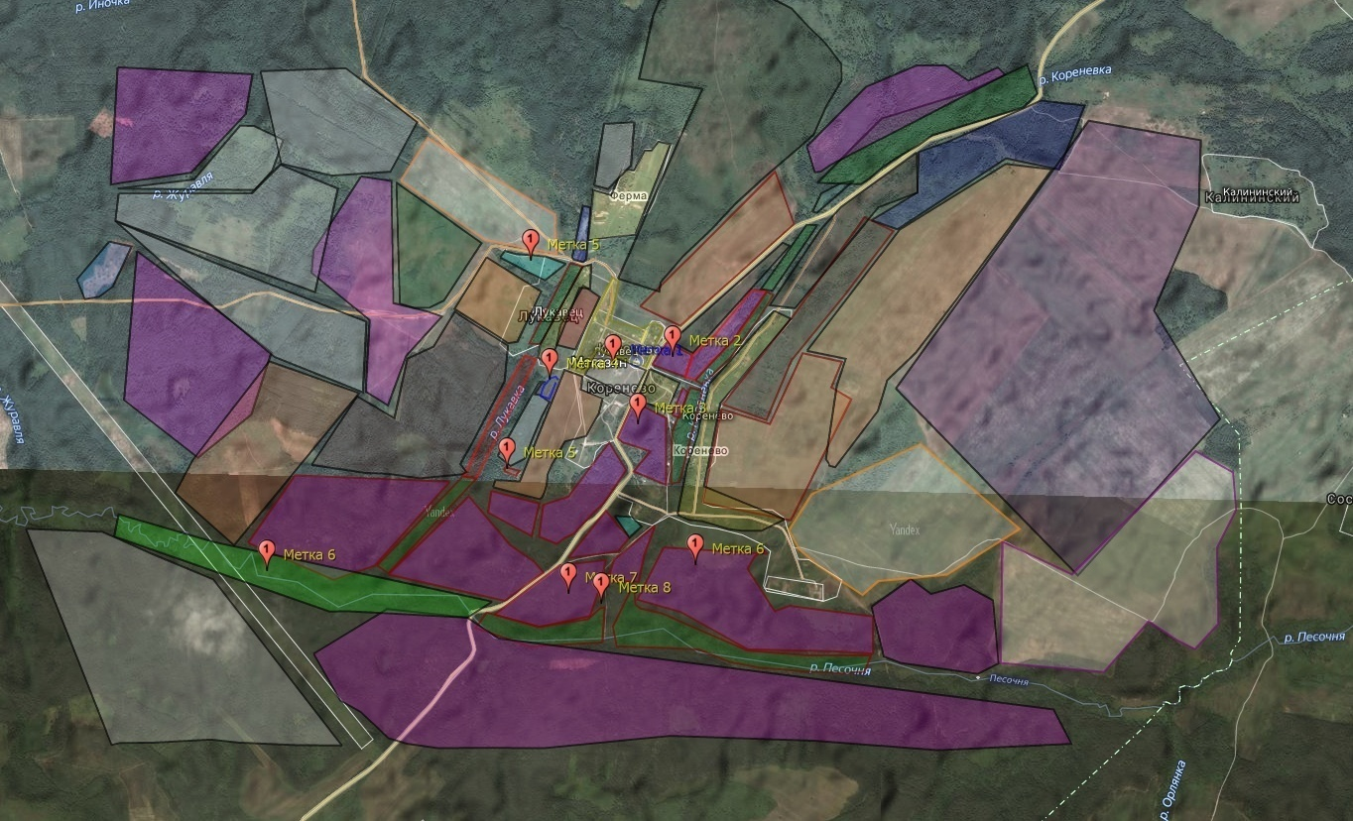
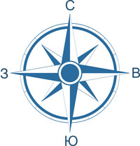
Приложение I. Карта ландшафтов и растительных сообществ деревни Коренёво и её окрестностей.
Приложение II. Маршруты для сбора жесткокрылых.
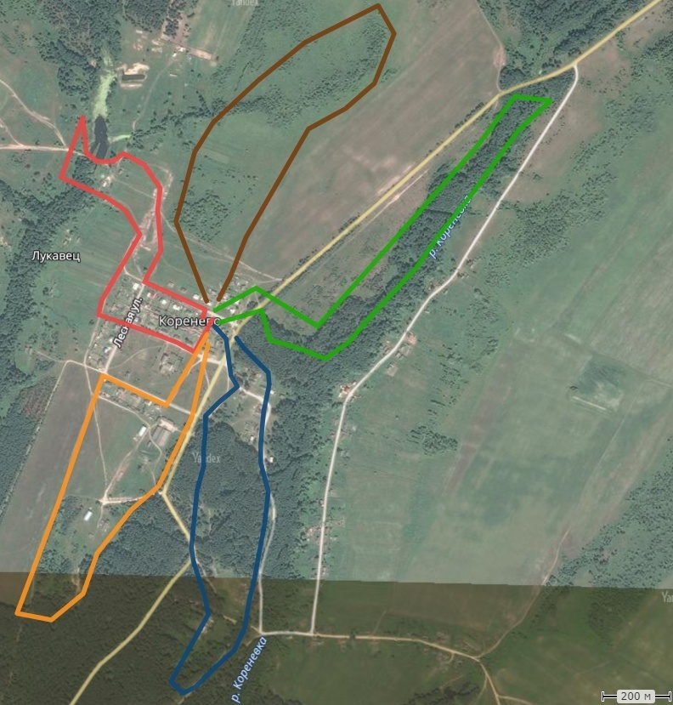
Масштаб:
в 1 см 200 м
Приложение III . Ловля жесткокрылых в агроценозах. 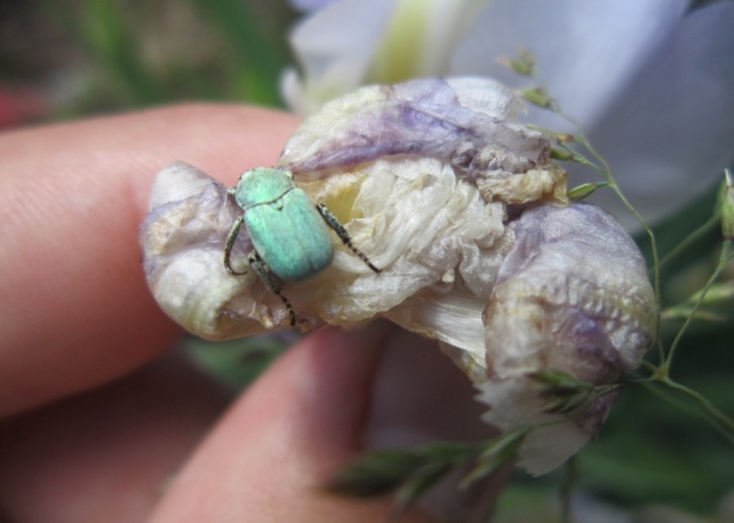 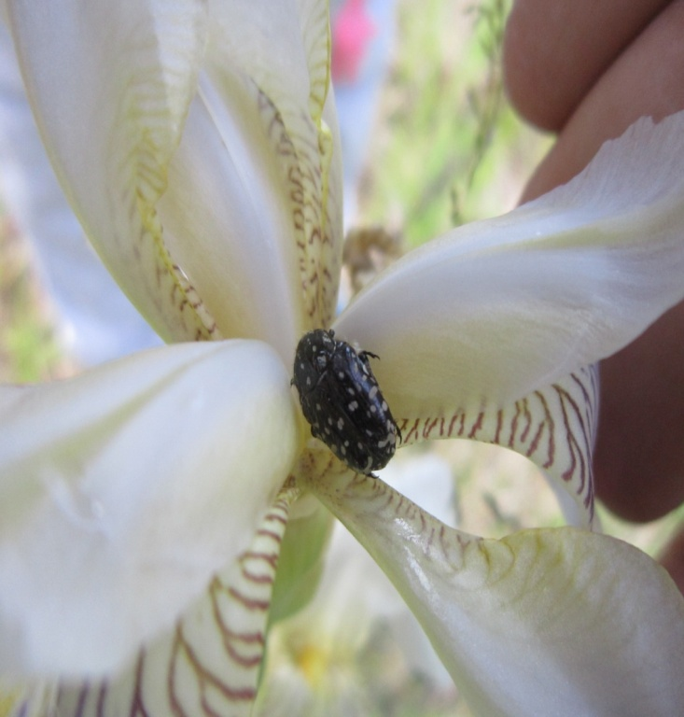

Приложение IV. Площадки, на которых были установлены почвенные ловушки Барбера.

Приложение V. Почвенные ловушки Барбера.
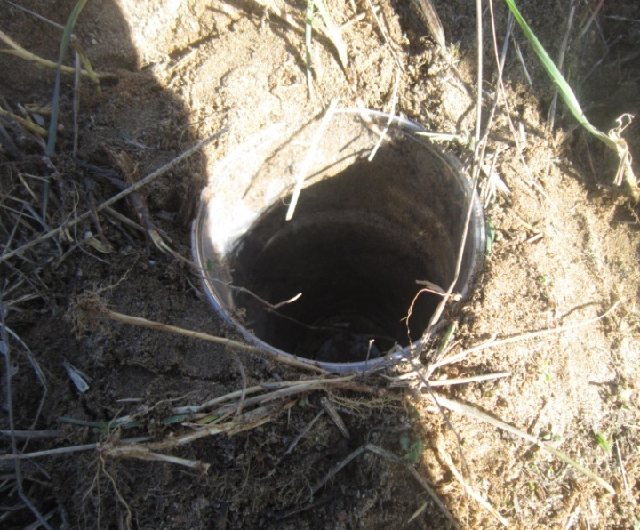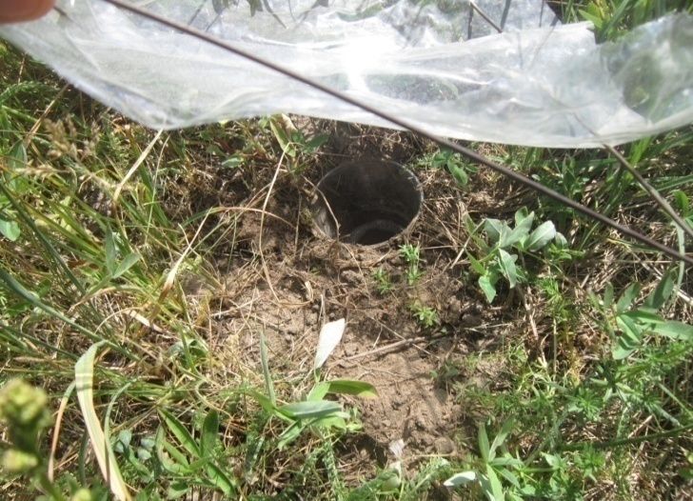
Приложение VI. Просеивание почвы и подстилки в поисках жесткокрылых.
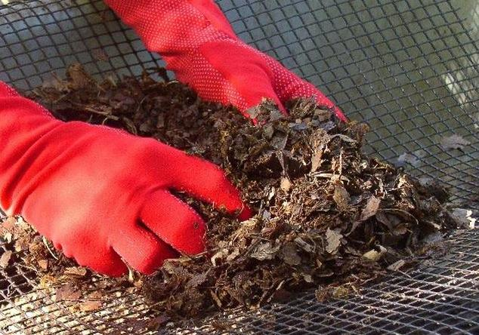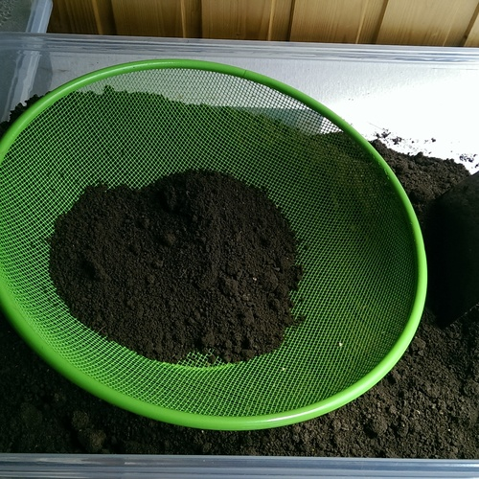
Приложение VII. Изготовление энтомологического сачка.
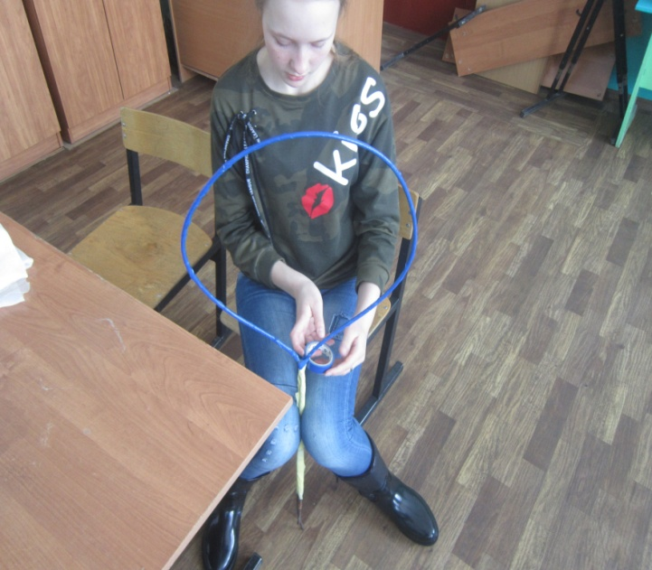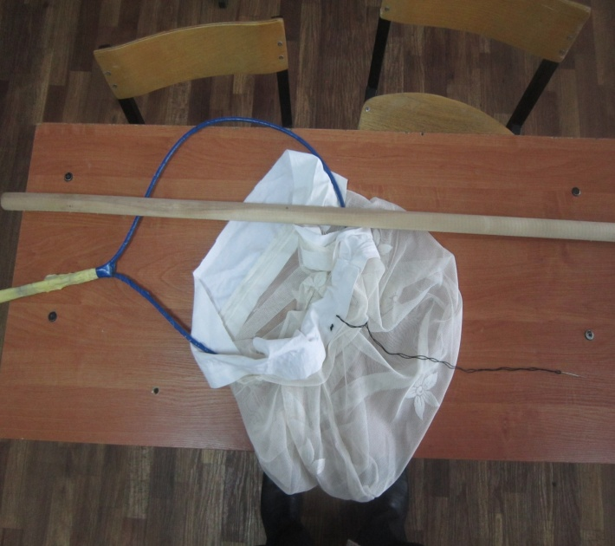
Приложение VIII . «Кошение» энтомологическим сачком.
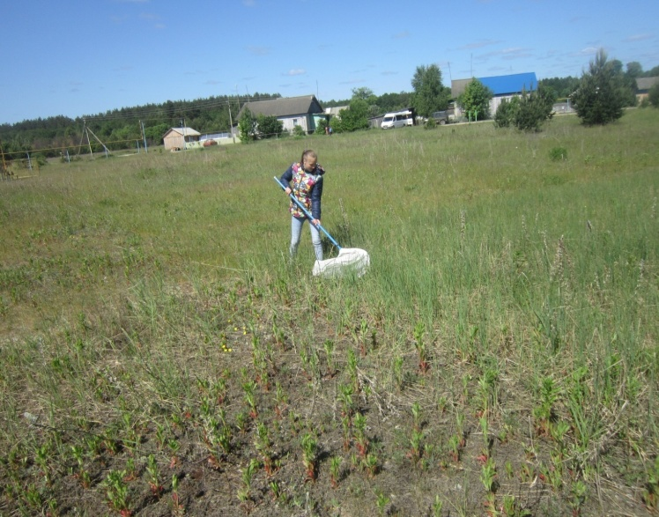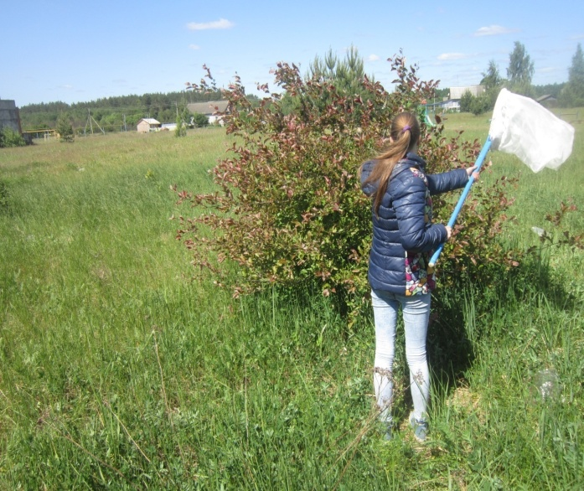
Приложение IX . Изготовление ловушки с приманкой из дрожжей.
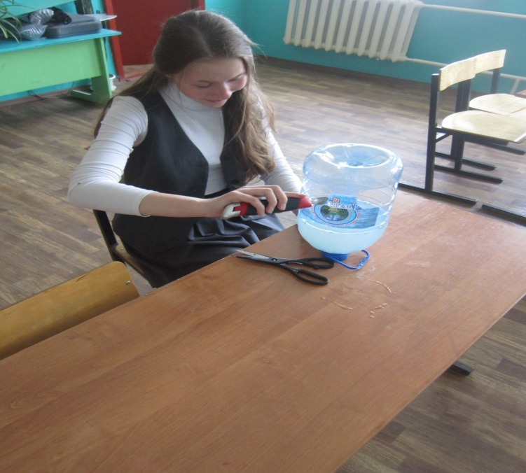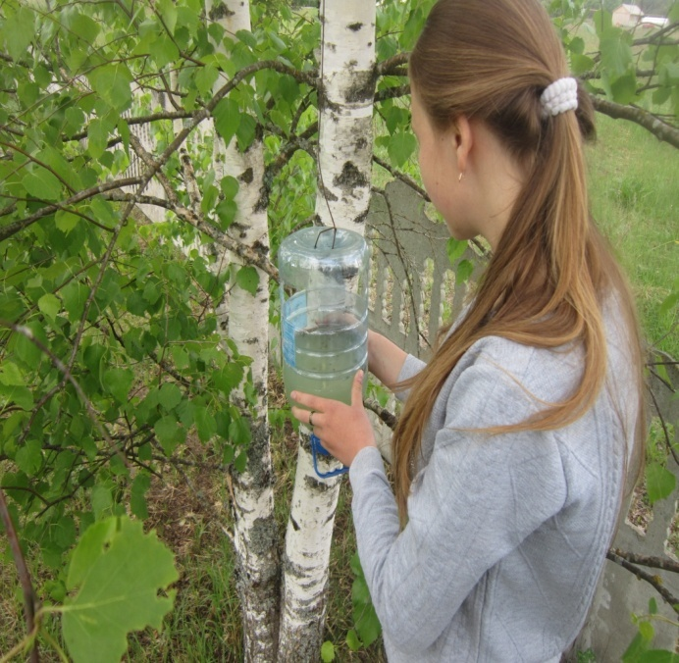
Приложение X. Ловля жесткокрылых с помощью эксгаустера.
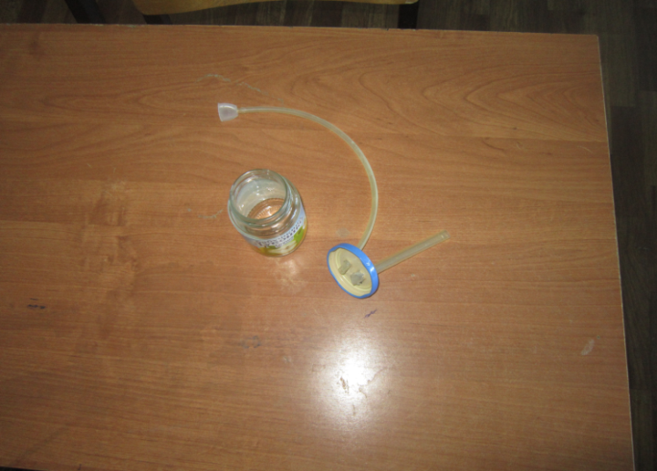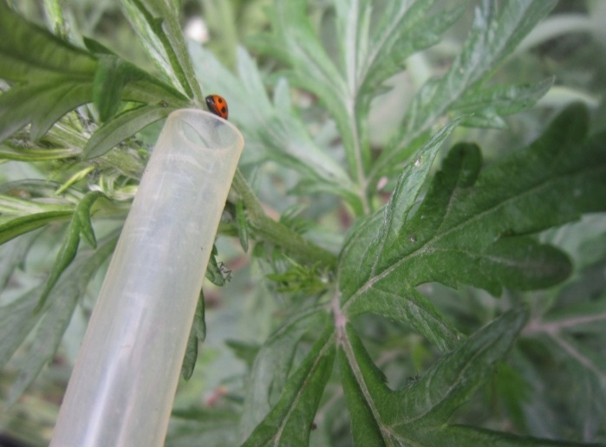
Приложение XI. Определение видов жуков.
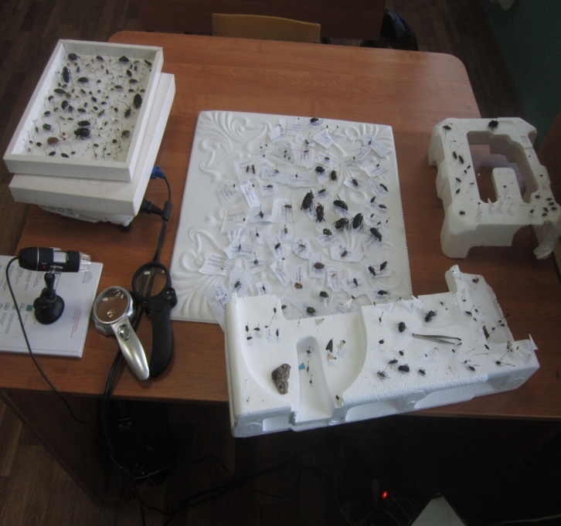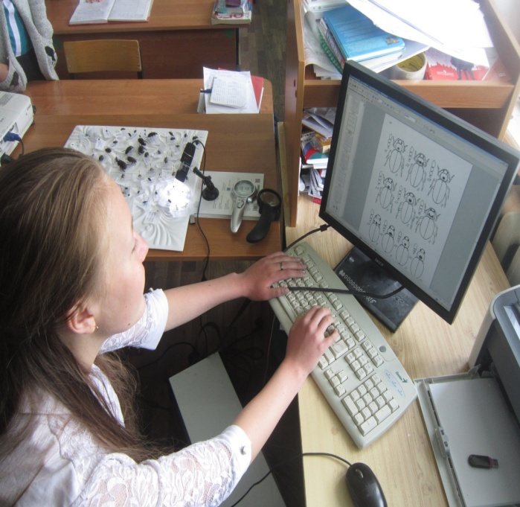
Приложение XII. Этикетки для коллекции.
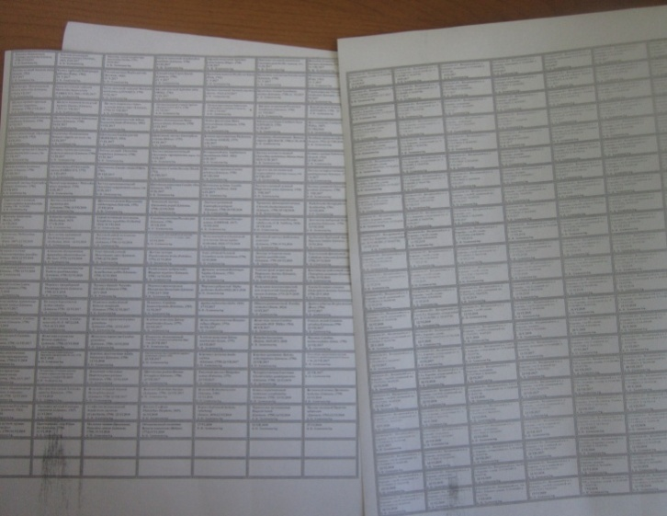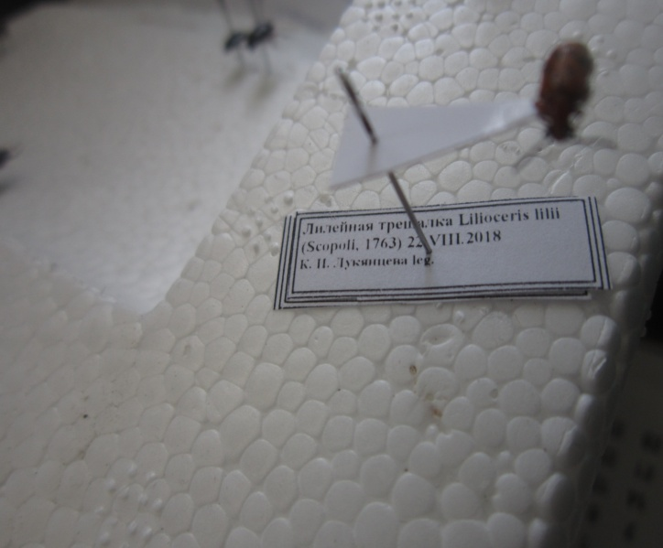
Приложение XIII. Накалывание жуков на булавки.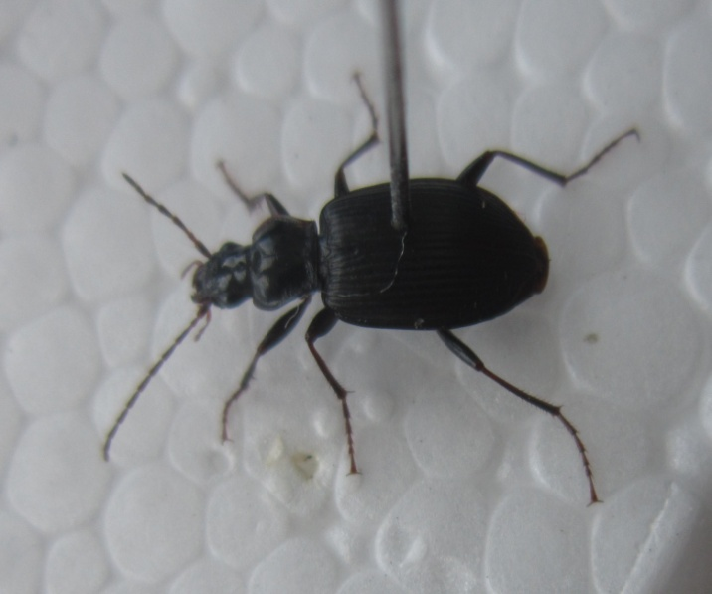 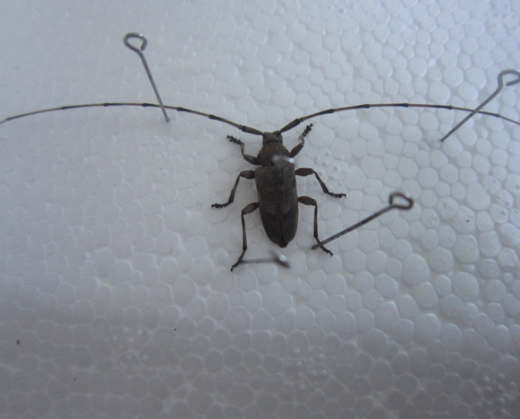
Приложение XIV. Наклеивание жесткокрылых на картон. 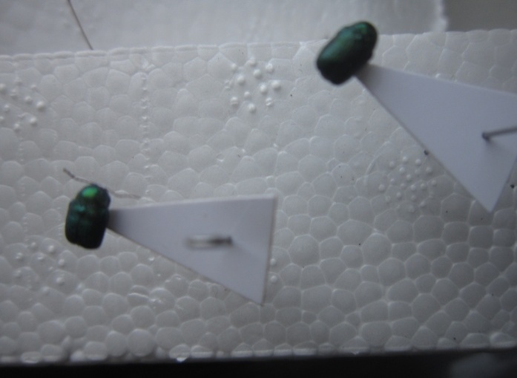 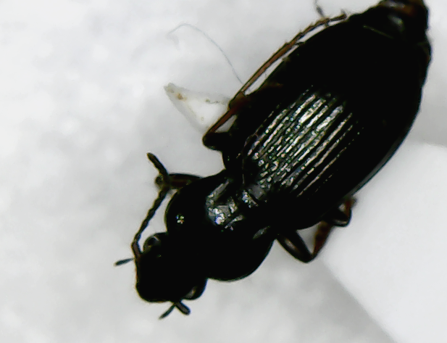
Приложение XV. Монтирование и оформление коллекции.